PRZEGLĄD GEOLOGICZNY
Międzynarodowe Targi Ekologiczne POLEKO '97
Poznań, 25-28.11.1997
Numer 1 (styczeń) 1998, Tom 46

Cztery poważne imprezy zamknęły tegoroczny kalendarz wystawienniczy Międzynarodowych Targów Poznańskich: największa - targi ekologiczne POLEKO, towarzyszące im po raz pierwszy targi urządzeń komunalnych KOMEX (funkcje i sprzęt gospodarki komunalnej), targi finansowe CAPITAL FAIR (banki, umowy najmu-dzierżawy, ubezpieczenia i inżynieria finansowa) oraz targi ofert organizatorów inwestycyjnych wraz z wystawą gospodarczą Związku Miast Polskich - INVESTCITY. Łącznie w targach uczestniczyło 590 wystawców z 19 krajów (w tym ponad 470 z Polski), 140 reprezentantów firm, w sześciu pawilonach, czterech sektorach, na powierzchni ok. 14 000 m² . Niekonwencjonalnym wystrojem zwracały uwagę stoiska np. Ekofunduszu, NFOŚiGW (znakomite konkursy wiedzy o ochronie przyrody, z cennymi nagrodami) i MOŚZNiL (m.in. orkiestra Generalnej Dyrekcji Lasów Państwowych - Darz Bór).
Międzynarodowe Targi Ekologiczne POLEKO już po raz dziewiąty są poświęcone ochronie środowiska naturalnego człowieka, rozumianej tym razem po prostu jako zielony biznes. To forum dla producentów i handlowców, mających w ofercie również koniunkturalny interes proekologiczny, choć targi - to również niezbędna wymiana informacji naukowo-technicznej.
Podobnie jak w latach ubiegłych, główne grupy ekspozycji POLEKO stanowiły zestawy tematyczne: woda, powietrze, odpady, hałas, energia, doradztwo i instytucje ochrony środowiska. Wiceminister Radosław Gawlik, nowo mianowany sekretarz stanu w MOŚZNiL, otwierając oficjalnie targi podkreślił, iż cieszą się one uznaniem wśród ekologów oraz inwestorów i mają m.in. upowszechniać idee tzw. zrównoważonego ekorozwoju, poprzez promowanie efektywnych ekonomicznie technologii i pokaz urządzeń.
Państwowy Instytut Geologiczny, obok niewielu innych branżowych, resortowych instytutów, prezentował się (po raz czwarty) jako rzeczoznawca z listy Ministerstwa OŚZNiL i to w tych dziedzinach, które w związku ze specyfiką tegorocznych targów mogłyby potwierdzić wizytówkę rzetelnego, solidnego wykonawstwa, w kilku tematach wręcz jedynego, merytorycznego, ekogeologicznego eksperta. Wbrew pozorom i ku zaskoczeniu organizatorów, często przy stoisku PIG panował tłok, bowiem Dział Marketingu i Organizacji instytutu, dysponując materiałami ilustracyjnymi, udostępnionymi przez Zakład Hydrogeologii i Geologii Inżynierskiej oraz Zakład Geologii Środowiskowej, przygotował przede wszystkim przykłady najnowszych wydawnictw kartograficznych (plansze, monitor komputerowy) kilka dziesiąt pozycji wydawniczych i edukacyjnych. I tak, przy niemożności prowadzenia na targach POLEKO sprzedaży detalicznej, ogromnym wzięciem cieszyły się foldery, katalogi, zestawy kart reklamowych i wszelkie drukowane in formacje z działalności PIG, spisy publikacji, także Przegląd Geologiczny i Wiadomości i in. Zaprezentowano nasze możliwości na przykładzie niektórych wybranych specjalnych opracowań naukowo-badawczych, powstających dzięki subwencjom z tematów realizowanych przy udziale m.in. MOŚZNiL, KBN, NFOŚiGW:
  - Mapa htydrogeologiczna Polski w skali 1 : 50 000;
  - Mapa geologiczno - gospodarcza Polski w skali 1 : 50 000 wraz z przykładowym tekstem objaśniającym i wzorcowym arkuszem promocyjnym;
  - reinterpretacja kartograficzna na podstawie zdjęć satelitarnych, wybranych komponentów środowiska do Mapy sozologicznej woj. legnickiego (zlecenie pracowni urbanistycznej urzędu wojewódzkiego);
  - Mapa geochemiczna gleb woj. legnickiego w skali 1 : 100 000;
  - monitoring jakości zwykłych wód podziemnych oraz zagrożenie wód z poziomu oligoceńskiego.
Trzeba podkreślić poważne zainteresowanie licznie odwiedzających stoisko PIG przedstawicieli gmin, miast, urzędów wojewódzkich, obecnych na targach KOMEX oraz INVESTCITY, możliwością wykonania przez instytut rozmaitych opracowań geosozologicznych, ekologicznych, na szczeblu sporządzania planów przestrzennego zagospodarowania dowolnego regionu, metodami likwidacji skażeń, czy też działaniami z szeroko pojętej popularyzacji i edukacji ekogeologicznej. Przedstawiliśmy również szeroką in formację dotyczącą: sposobu wykonywania ocen oddziaływania na środowisko, warunków udzielania koncesji na poszukiwanie niektórych kopalin, form finansowania inwestycji proekologicznych, analitycznych badań geochemicznych, systemów informacji geograficznej GIS. W ramach ekspozycji PIG dyskusje merytoryczne prowadzili także przedstawiciele zagranicznych firm m.in. z RFN, Francji, Anglii, Czech, Ukrainy i Kanady.
Tak więc targi, zwyczajowo organizowane od wielu lat pod patronatem Ministerstwa OŚZNiL (w tym roku pod hasłem ochrony leśnej różnorodności biologicznej), stworzyły po raz kolejny okazję poznania i rozpoznania podstawowych, reprezentatywnych i najnowszych proekologicznych technologii zarówno krajowych, jak i zagranicznych. Fakt, iż złote medale IX edycji Międzynarodowych Targów Ekologicznych POLEKO '97 w Poznaniu zostały przyznane przez sąd konkursowy (także NFOSiGW i media) wyrobom kompletnym urządzeniomi aparaturze kontrolno-pomiarowej, nie powinien zniechęcać do ekspozycji takich wystawców, jak instytuty badawczo-rozwojowe, czy też przedstawicieli nauki. Spełnienie bowiem wszystkich wymogów złotego medalisty obejmuje m.in. certyfikaty, atesty, zbiorcze opinie i inne dokumenty, które mogą być opracowane np. w PIG. Rolą zaś stosownie dobranego marketingu i promocji jest optymalne zaprezentowanie umiejętności wykonania całościowych programów ekologicznych i pozyskanie potencjalnego klienta. Rolę taką stanowiła i dostatecznie wypełniła ekspozycja PIG.
Fotografie:
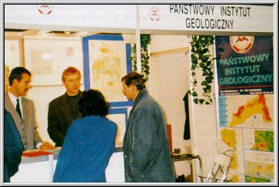
Fragment ekspozycji PIG: informacji udzielają W. M. Brzezicki i W. Irmiński.
Fot.: B. Żbikowska
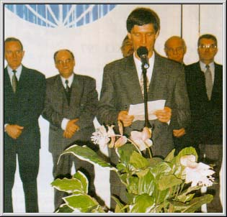
Sekretarz stanu w MOŚZNiL, Radosław Gawlik otwiera Międzynarodowe Targi Ekologiczne POLEKO'97.
Fot.: B. Żbikowska
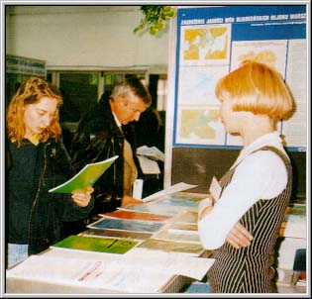
Powodzeniem cieszyła się wystawa publikacji PIG. Wydawnictwa prezentuje T. Oryl.
Fot.: B. Żbikowska

W. Marek Brzezicki

